V4 – Kupferbrief
Der Versuch soll zeigen, dass Sauerstoff bei der Verbrennungsreaktion notwendig ist. Die SuS sollten eine Vorstellung von Edukten und Produkten haben sowie dass die Produkte unterschiedliche Eigenschaften im Vergleich zu ihren Edukten haben.

Gefahrenstoffe
Kupferblech |  |  | H: - |  |  | P: -
Kupferoxid |  |  | H: - |  |  | P: -
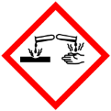 | 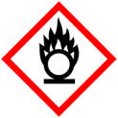 | 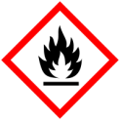 | 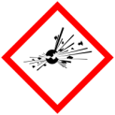 | 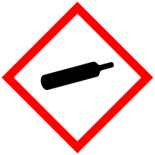 |  | 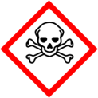 | 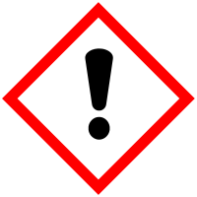 | 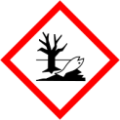

Materialien: Dünnes Kupferblech, Ziegelzange, Gasbrenner
Chemikalien: Kupferblech
Durchführung: Man faltet ein Kupferblech, indem man es zunächst zwei gegenüberliegende Seiten umbiegt, sodass sie sich überlappen. Dann biegt man die anderen beiden gegenüberliegenden Seiten um. Dann glüht man diesen „Kupferbrief“ kräftig in der Gasbrennerflamme und faltet in nach dem Abkühlen wieder auseinander.
Beobachtung: Im Inneren ist das Kupferblech unverändert. Außen ändert sich die Farbe des Kupferblechs zu schwarzbraun.
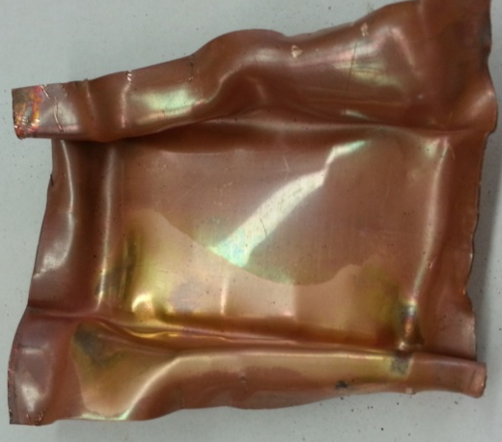
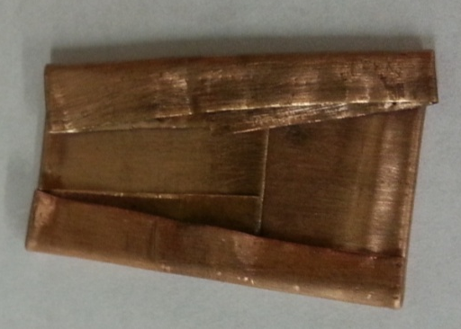
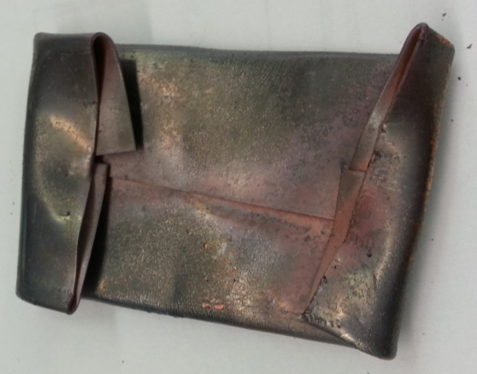

Abbildung 4 – Links: Gefalteter Kupferbrief. Mitte: Erhitzter Kupferbrief. Rechts: Aufgefalteter Kupferbrief.
Deutung: Die Außenflächen des gefalteten Kupferblechs reagiert mit dem Sauerstoff in der Luft zu Kupferoxid. Die Innenseite des Kupferbriefs kam nicht mit dem Sauerstoff in Kontakt und reagiert deshalb nicht zu Kupferoxid.
Reaktionsgleichung:
${2 Cu}_{(s)}+{O_{2}}_{(g)}→{2 CuO}_{(s)}$
Entsorgung: Das Kupferblech kann im Feststoffabfall entsorgt werden oder wiederverwendet werden.
Literatur: Eisner, W. et al., Elemente Chemie 1A, Stuttgart: Klett, 1. Auflage, 2008, S. 77.
Anmerkungen: Auch wenn das Blech sorgfältig und fest gefaltet wurde kann sich Innen an einigen Stellen die Farbe verändern. Das zeigt, dass bei dieser einfachen Versuchsanordnung ein völliger Luftabschluss nicht möglich ist.

Unterrichtsanschlüsse: Es bietet sich nun an die Reaktion von anderen Metallen in Sauerstoff zu untersuchen und auf die Eigenschaften der Metalle bzw. Metalloxide einzugehen.

